硫化物固态电解质材料生产项目（一期）
环境影响评价公众参与说明

建设单位：玉溪恩捷前沿新材料科技有限公司
2026年4月

目录
1、概述 1
1.1项目概述 1
1.2公众参与情况概述 1
2、首次环境影响评价信息公开情况 3
2.1公示内容及日期 3
2.2公开方式 3
2.3公众意见情况 4
3、征求意见稿公示情况 5
3.1公示内容及时限 5
3.2公示方式 5
3.3查阅情况 10
3.4公众提出意见情况 10
4、报批前公示 11
4.1公示内容 11
4.2公示方式（网络） 11
5、其他公众参与情况 12
6、公众意见处理情况 13
7、诚信承诺 14

1、概述

1.1项目概述
传统的锂离子电池采用电解液，漏液问题存在安全隐患，尤其在高功率、高能量密度的锂离子电池中较为突出，为了彻底解决这个问题，提升电池安全性，唯一的途径是采用固体电解质代替传统电解液。全固态锂离子电池具有便携性、无毒性、安全性等优点，可应用到电动汽车、混合动力汽车和高储能材料等领域，无机固态电解质特别是硫化物电解质已成为固态电解质的一个研究热点。
玉溪恩捷前沿新材料科技有限公司专注于硫化物固态电解质及相关材料的产品研发、制造和销售，为满足国内外客户对公司硫化物固态电解质产品供应稳定性和及时性的需求，加快公司硫化物固态电解质业务市场开拓，实现全球化布局，进一步提升公司国际影响力，拟租用云南捷辰包装材料有限公司已建成的生产厂房投资建设10吨级硫化物固态电解质材料生产线，该项目主要是进行实验研发，研发成功后进行生产，为后续百吨、千吨生产线做准备。项目已于2025年7月11日取得玉溪市高新技术产业开发区管理委员会签发的投资项目备案证（玉高开委发备案〔2025〕30号）（详见附件2）。本项目主要是采用五硫化二磷、硫化锂、氯化锂进行硫化物固态电解质材料研发、生产，生产工艺主要为混合、烧结、破碎、砂磨、离心、干燥、二次破碎、打包。

1.2公众参与情况概述
根据《中华人民共和国环境影响评价法》、《建设项目环境保护管理条例》（国务院令第682号令），建设项目应履行环境影响评价制度。依据《建设项目环境影响评价分类管理名录（2021版）》（中华人民共和国生态环境部部令第16号）：三十六、计算机、通信和其他电子设备制造业，81 电子元件及电子专用材料制造中半导体材料制造中半导体材料制造；电子化工材料制造应编制报告书。本项目属于电子化工材料，对照目录，本项目应编制环境影响报告书。
2025年9月，受建设单位的委托，云南寄傲环境科技有限公司承担硫化物固态电解质材料生产项目（一期）的环境影响评价工作。
根据《环境影响评价公众参与办法》，在接受环评委托后，建设单位于2025年9月4日在玉溪“高古楼”网站上进行了第一次网络公示。
2025年10月20日编制完成了《硫化物固态电解质材料生产项目（一期）环境影响报告书（征求意见稿）》提交给建设单位。建设单位于2025年10月24日在“高古楼”网站上进行了全文公示。2025年10月27日、2025年10月30日在“玉溪日报”上进行了两次报纸公示。2025年10月24日在项目区附近莲池村、莲池小学、高家屯进行了现场公示。网络公示、现场公示和报纸公示期间，建设单位及环评单位均未收集到任何形式的反馈意见。

2、首次环境影响评价信息公开情况

2.1公示内容及日期

2.1.1公示内容
根据《环境影响评价公众参与办法》（生态环境部令第4号）等规范性要求，本项目第一次环境影响评价信息公开情况如下：
（1）建设项目名称、建设内容等基本情况
（2）建设单位名称和联系方式
（3）环境影响报告书编制单位名称及联系方式
（4）公众意见表的网络链接
（5）提交公众意见表的方式和途径

2.1.2日期
公示时间：2025年9月4日~9月17日（10个工作日）

2.2公开方式
建设单位于2025年9月4日在在玉溪“高古楼”网站上进行了第一次环境信息公示。高古楼论坛属于玉溪市地区的人气网站，是玉溪市人民容易接触到的当地网站，满足《环境影响评价公众参与办法》（生态环境部令第4号）的要求。
网址：
https://www.gaogulou.com/forum.php?mod=viewthread&tid=1862552&fromuid=469340
公示截图：

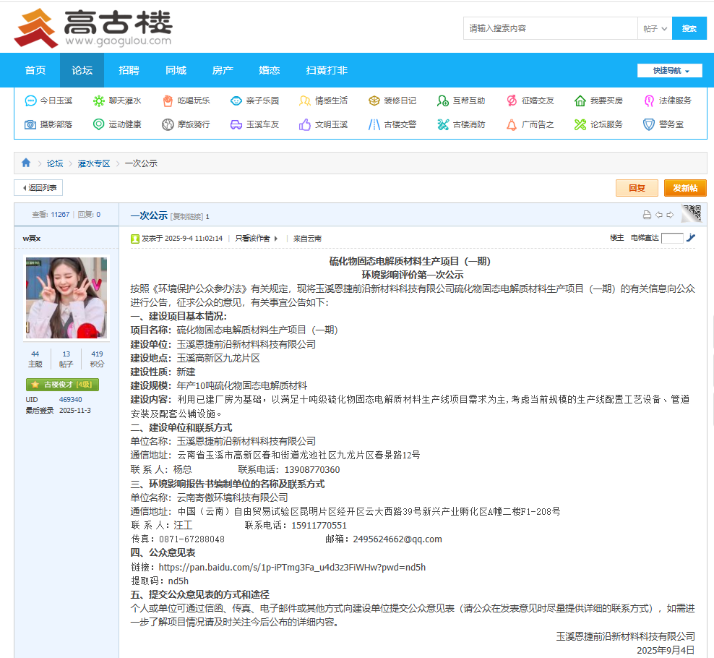
图1 第一次网络公示截图

2.3公众意见情况
公示期间，建设单位及环评单位均未收集到任何形式的反馈意见。

3、征求意见稿公示情况

3.1公示内容及时限

3.1.1公示内容
2025年10月，环评编制单位编制完成《硫化物固态电解质材料生产项目（一期）环境影响报告书（征求意见稿）》，建设单位将本项目环境影响报告书征求意见稿内容公布如下：
（1）环境影响报告书征求意见稿全文的网络连接及查阅纸质报告书的方式和途径
（2）征求意见的公众范围
（3）公众意见表的网络连接
（4）公众提出意见的方式和途径
（5）公众提出意见的起止时间

3.1.2时限
公示时间：2025年10月24日~11月6日（10个工作日）

3.2公示方式

3.2.1网络
网站：高古楼
网址：https://www.gaogulou.com/thread-1837596-1-1.html
截图：
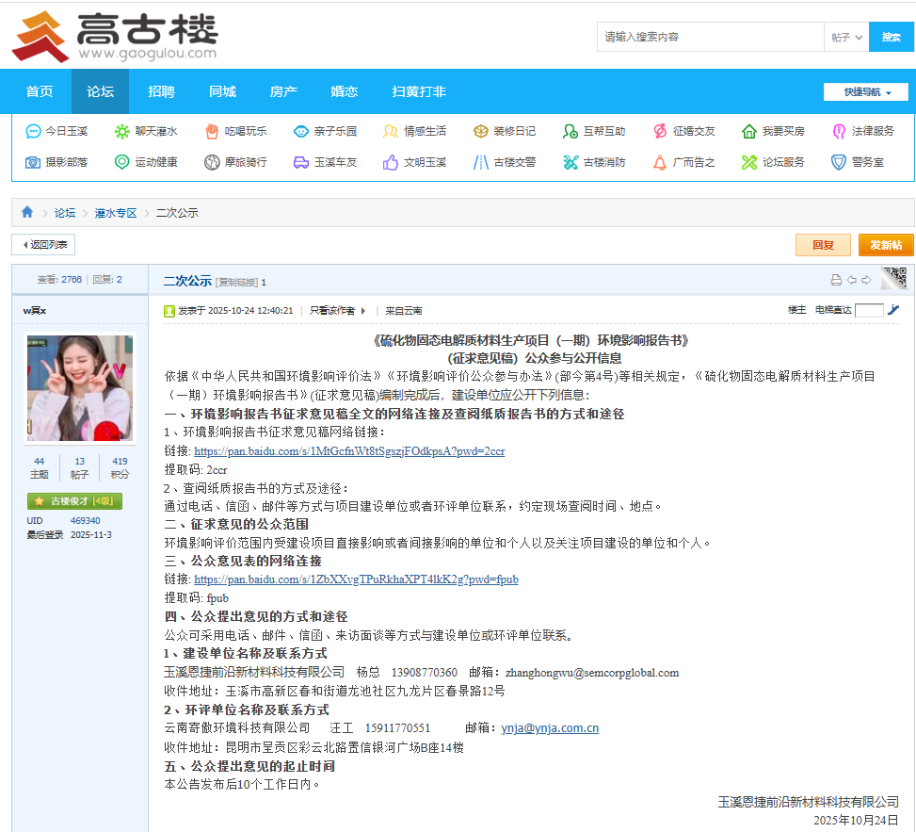
图2 第二次网络公示截图

3.2.2报纸
（1）第一次报刊公示
公示时间：2025年10月27日~11月7日（10个工作日）
公示报纸：玉溪日报
公示截图：
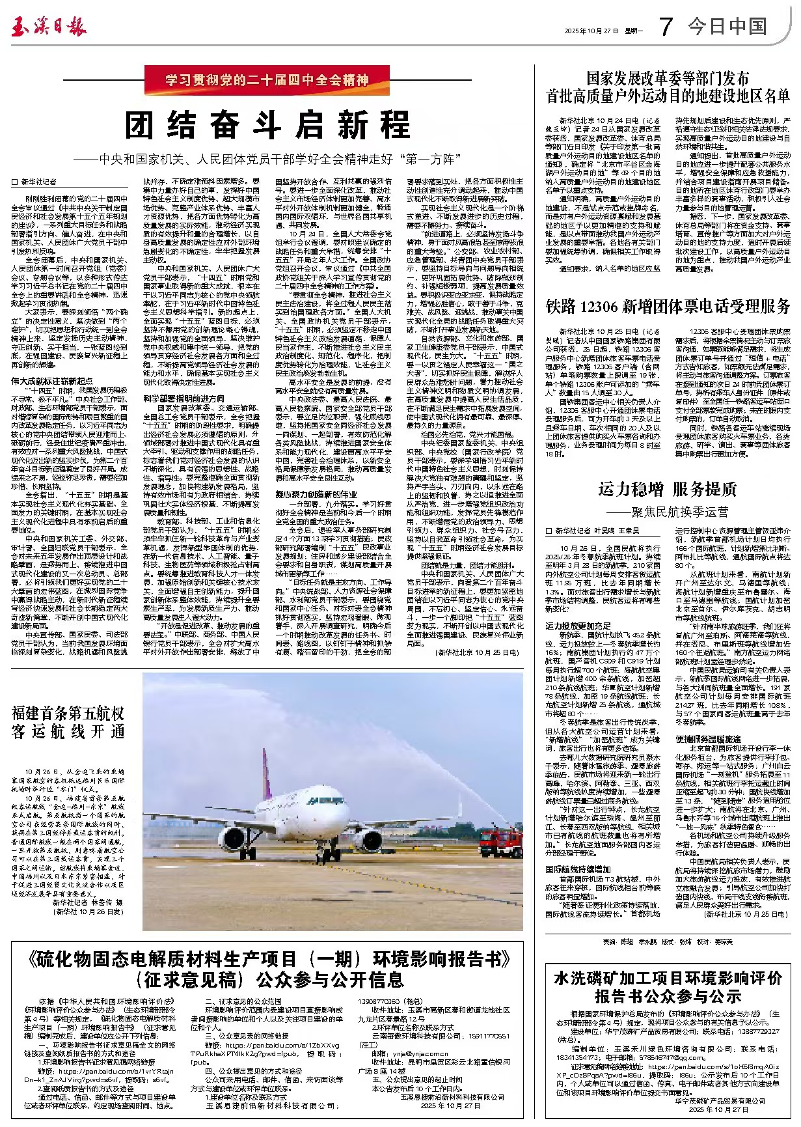
图3 第一次报刊公示
（2）第二次报刊公示
公示时间：2025年10月30日
公示报纸：玉溪日报
公示截图：
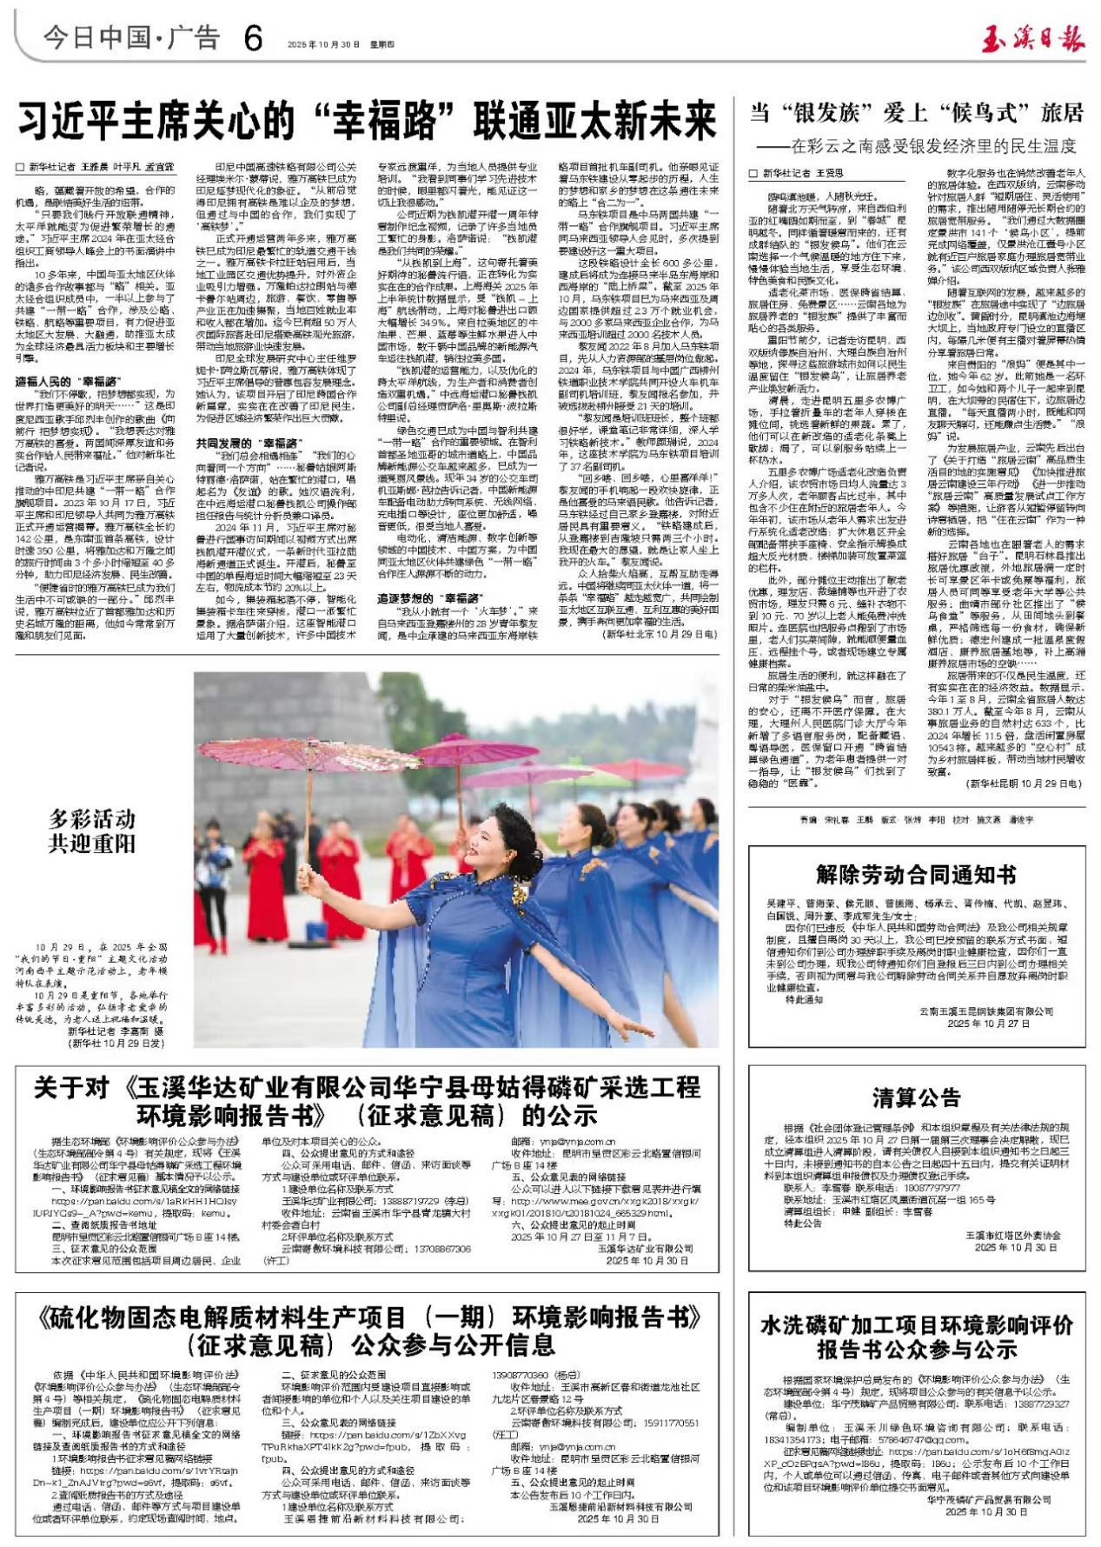
图4 第二次报刊公示

3.2.3其他
公示时间：2025年10月24日~11月6日（10个工作日）
公示方式：现场公示
公示照片如下：

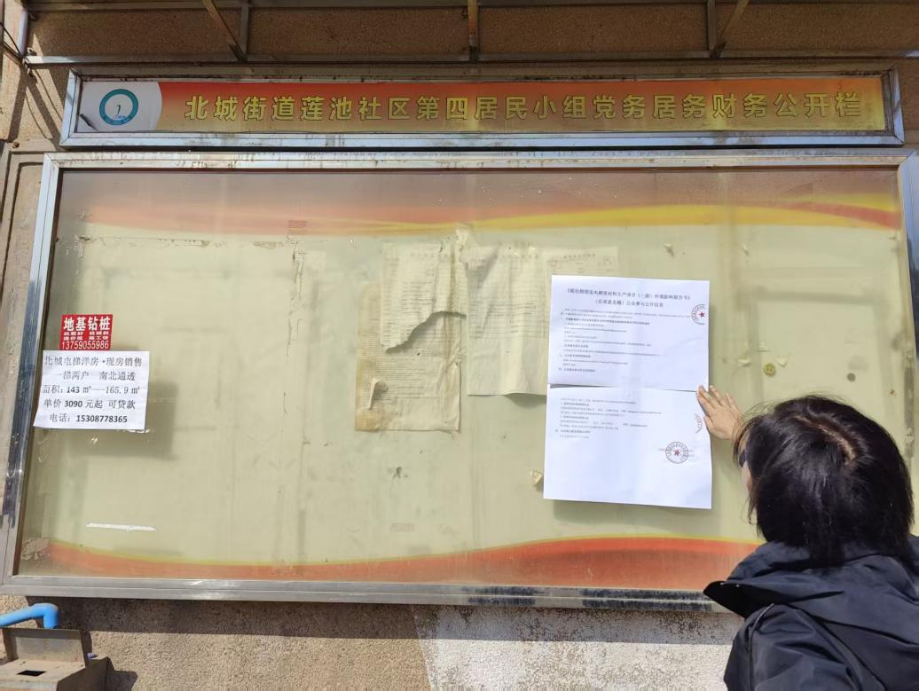
图5 莲池村现场公示情况
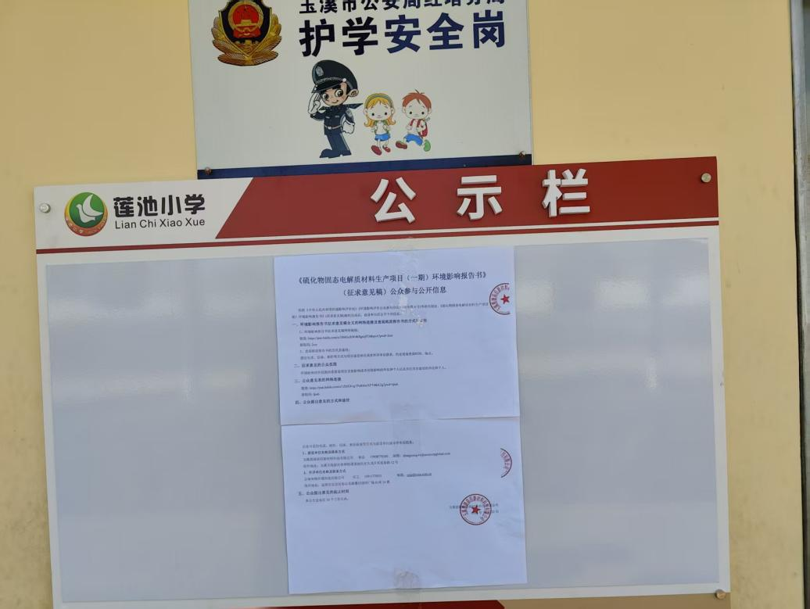
图6 莲池小学现场公示情况

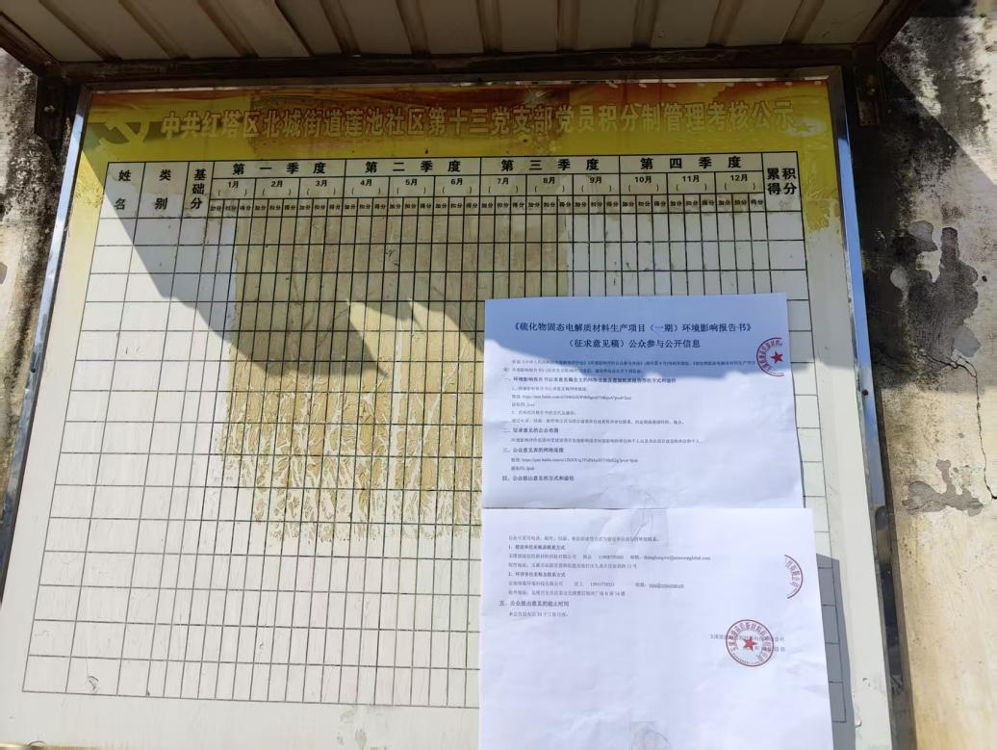

图7 高家屯现场公示情况

3.3查阅情况
为了方便广大群众了解本项目情况，公众可到以下查询地点进行现场查询。
（1）查询地点：玉溪市高新区春和街道龙池社区九龙片区春景路12号；
接待时间：每天上午8：30～12：00，下午2：00～5:30
（2）查询地点：玉溪市红塔区龙马路123号玉溪一小区29栋
接待时间：每天上午8：30～12：00，下午2：00～5:30

3.4公众提出意见情况
（1）第一阶段公示期间未收到公众任何渠道的反馈意见和建议。
（2）第二阶段公示期间未收到任何反对项目建设的意见，也未收到任何公众任何渠道的反馈意见和建议。

4、报批前公示

4.1公示内容
（1）《硫化物固态电解质材料生产项目（一期）环境影响报告书》（报批稿）
（2）《硫化物固态电解质材料生产项目（一期）环境影响评价公众参与说明》

4.2公示方式（网络）
网站：高古楼
网址：https://www.gaogulou.com/forum.php?mod=viewthread&tid=1890100&fromuid=469340
时间：2026年4月14日
截图：
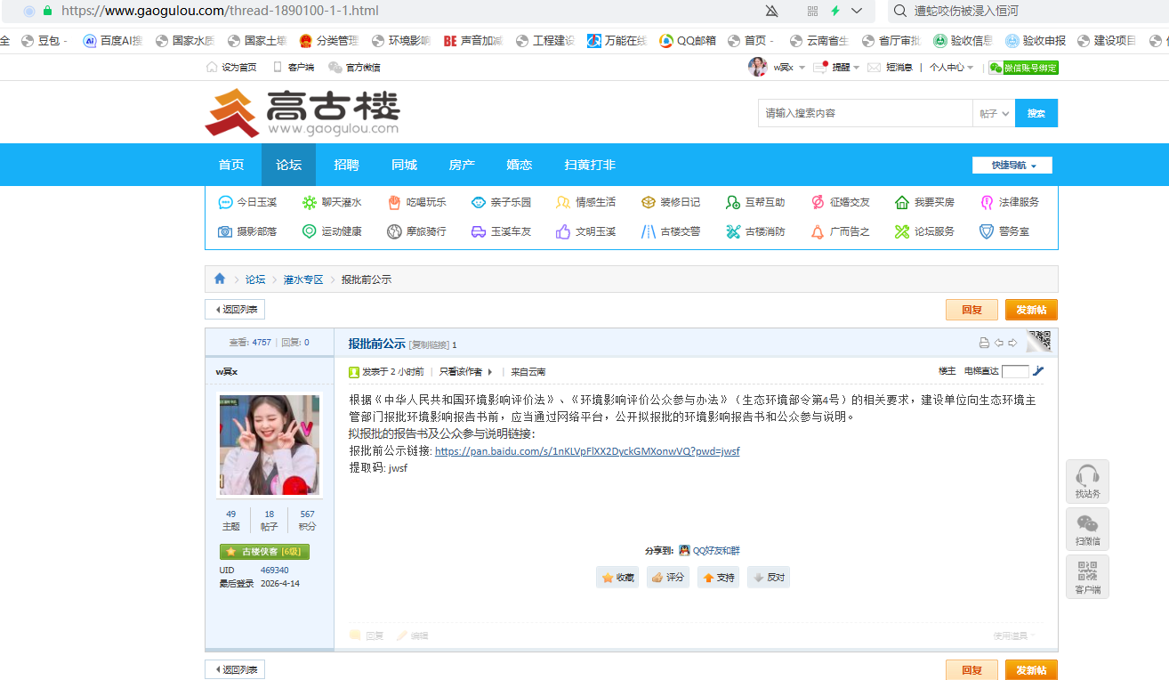
图8 报批公示截图

5、其他公众参与情况
根据《环境影响评价公众参与办法》（部令第4号）第十四条规定：“对环境影响方面公众质疑性意见多的建设项目，建设单位应当按照下列方式组织开展深度公众参与：
（一）公众质疑性意见主要集中在环境影响预测结论、环境保护措施或者环境风险防范措施等方面的，建设单位应当组织召开公众座谈会或者听证会。座谈会或者听证会应当邀请在环境方面可能受建设项目影响的公众代表参加。（二）公众质疑性意见主要集中在环境影响评价相关专业技术方法、导则、理论等方面的，建设单位应当组织召开专家论证会。专家论证会应当邀请相关领域专家参加，并邀请在环境方面可能受建设项目影响的公众代表列席。
建设单位可以根据实际需要，向建设项目所在地县级以上地方人民政府报告，并请求县级以上地方人民政府加强对公众参与的协调指导。县级以上生态环境主管部门应当在同级人民政府指导下配合做好相关工作。”
本项目环境影响评价公众参与第一次公示与征求意见稿全文公示进行征求意见规定时间内，未收到公众通过电子邮件、信函、电话、传真或者其他方式反馈对本项目建设环境影响方面质疑性意见，故本次公众参与可不进行深度公众参与。

6、公众意见处理情况
项目公示期间，未收到公众通过电子邮件、信函、电话、传真或者其他方式反馈与本项目环境影响评价有关的公众意见。

7、诚信承诺
我单位已按照《环境影响评价公众参与办法》要求，在《硫化物固态电解质材料生产项目（一期）环境影响报告书》编制阶段开展了公众参与工作，公示期间未收到公众任何渠道的反馈意见和建议，并按照要求编制了公众参与说明。
我单位承诺，本次提交的《硫化物固态电解质材料生产项目（一期）环境影响评价公众参与说明》内容客观、真实，未包含依法不得公开的国家秘密、商业秘密、个人隐私。如存在弄虚作假、隐瞒欺骗等情况及由此导致的一切后果由玉溪恩捷前沿新材料科技有限公司承担全部责任。

承诺单位：玉溪恩捷前沿新材料科技有限公司
承诺时间：2026年4月15日

